**Министерство образования Московской области**

**ГОУ ВО МО «Государственный гуманитарно-технологический университет» (ГГТУ)**

**Промышленно-экономический колледж**

**О Т Ч Ё Т**

**ПО ПРОИЗВОДСТВЕННОЙ ПРАКТИКЕ**

**ПМ.01 Разработка модулей программного обеспечения для компьютерных систем**

Обучающегося *Серебрякова Владислава Александровича*

Ф.И.О.

**Курс *3* группа** ИСП.21.1А ***______***

Специальность  ***09.02.07 Информационные системы и программирование***

Место практики  *САО Страховой Дом «ВСК»*

Период практики 01.06.2024 г.– 28.06.2024 г. ______

Руководители практики

от колледжа _________*Грачева Наталья Михайловна*

Ф.И.О.

от организации *Сидоров Михаил Александрович*

Ф.И.О.

МП

г. Орехово-Зуево

2024

**ВВЕДЕНИЕ**

Производственная практика проходила в САО Страховой Дом «ВСК». Продолжительность производной практики – 4 недели, с 01.06.2024 по 28.06.2024 года.

Рабочая программа производственной практики является частью основной образовательной программы (ООП) по специальности среднего профессионального образования **09.02.07Информационные системы и программирование**в части освоения основного вида профессиональной деятельности **Разработка модулей программного обеспечения для компьютерных систем** и соответствующих профессиональных компетенций:

ПК 1.1 Формировать алгоритмы разработки программных модулей в соответствии с техническим заданием

ПК 1.2 Разрабатывать программные модули в соответствии с техническим заданием

ПК 1.3 Выполнять отладку программных модулей с использованием специализированных программных средств

ПК 1.4 Выполнять тестирование программных модулей

ПК 1.5 Осуществлять рефакторинг и оптимизацию программного кода

ПК 1.6 Разрабатывать модули программного обеспечения для мобильных платформ

Цели практики: Закрепление и совершенствование приобретенных в процессе обучения профессиональных умений, обучающихся по изучаемой специальности, развитие общих и профессиональных компетенций, освоение современных производственных процессов, адаптация обучающихся к конкретным условиям деятельности организаций различных организационно-правовых форм.

Задачи практики:

• подготовка студента к выполнению основных профессиональных функций в соответствии с квалификационными требованиями;

• ознакомление студентов непосредственно на предприятиях, в учреждениях и организациях с передовой техникой и технологией, с организацией труда;

• изучение методики проектирования программного обеспечения вычислительной техники и автоматизированных систем;

• приобретение практических навыков по разработке программного обеспечения, сопровождению и эксплуатации компонентов автоматизированных систем обработки информации и управления;

• изучение эффективности функционирования автоматизированных информационных систем предприятия, анализ качества работы и исследование проблем автоматизированных информационных систем на предприятии;

• закрепление и совершенствование знаний и практических навыков.

В период производственной практики выполнены следующие работы:

1. Анализ структуры организации, описание аппаратного и программного обеспечения организации:
   1. Структура организации;
   2. Описание аппаратного обеспечения организации;
   3. Описание программного обеспечения, используемого в организации;
   4. Описание деятельности отдела информационных технологий организации.
2. Индивидуальное задание:
   1. Анализ и проектирование программного обеспечения с использованием объектно-ориентированного подхода
   2. Разработка приложения

* Обзор и выбор языков программирования и инструментальных средств создания приложений;
* Описание назначения разработки;
* Реализация функционала приложения;
* Тестирование и отладка и тестирование мобильного приложения;
* Предложения по дальнейшему совершенствованию уровня автоматизации и информатизации предприятия.

1. Подготовка отчета о проделанной работе в организации и оформление презентации.
2. **Анализ структуры организации, описание аппаратного и программного обеспечения организации**

**1.1. Структура организации**

САО Страховой Дом «ВСК» - организация, занимающаяся страхованием имущества, здоровья и автомобилей. Она является одной из системообразующих российских страховых компаний. Последние несколько лет входит в десятку лидеров по сборам страховых премий. Штаб-квартира расположена в Москве. Практику я прохожу в небольшом офисе.

Структура офиса, в котором я прохожу практику, имеет следующий вид:

* Руководитель отдела;
* Главный бухгалтер;
* Страховые агенты;

**1.2. Описание аппаратного и программного обеспечения организации**

Введение.

Организация САО Страховой Дом «ВСК» специализируется на страховании имущества, автомобилей и здоровья. Для поддержания и оптимизации своей деятельности, компания активно использует программное и аппаратное обеспечение.

Программное обеспечение.

САО Страховой Дом «ВСК» использует программное обеспечение для страхования, подготовки отчетов и их отправки.

Для страхования используется приложение ВСК, которое позволяет страховать в разных направлениях. Можно застраховать автомобиль, здоровье и имущество.

Для подготовки отчетов используется программа, позволяющая работать с таблицами. Каждый страховой агент имеет право использовать любое подходящее для этого приложение.

Для отправки отчетов к своему руководителю используются разные способы. В основном отчеты отправляют по почте.

Аппаратное обеспечение.

В офисе все компьютеры имеют разное аппаратное обеспечение. На компьютере, за котором я работал, имеется аппаратное обеспечение, описанное в таблице 1.

Таблица 1.

Подпись к таблице: Аппаратное обеспечение компьютера

| **Аппаратное обеспечение** | **Модель** |
| --- | --- |
| Процессор | AMD Ryzen 5 3600 6-core Processor |
| Оперативная память | OCPC V-SERIES [MMV16GD426C19U] 16 ГБ |
| Материнская плата | Gigabyte B550M S2H |
| SSD M.2 накопитель | Crucial P2 [CT500P2SSD8] 500 ГБ |
| Видеокарта | NVIDIA GeForce GTX 1650 |
| Блок Питания | Не известная модель |
| Системный блок | Не известная модель |
| Монитор | Samsung SyncMaster S22E390H |
| Принтер | Hewlett-Packard HP LaserJet M1120 MFP |

**1.3. Описание деятельности отдела информационных технологий организации**

Отдел информационных технологий организации САО Страховой Дом «ВСК» занимается развитием своих цифровых инструментов: мобильные приложения, сайты, клиентские услуги для дистанционных продаж и платформу для работы с ними.

IT-специалисты занимаются:

* Развитием и внедрением DevOps-практик на проекты компании;
* Созданием единой продуктовой платформы, чтобы клиенты получали единый опыт во всех каналах взаимодействия с компанией;
* Созданием единой платформы данных;
* Перспективными технологиями (цифровые помощники для внешних и внутренних клиентов на основе машинного обучения), взаимодействия с финтехом.

1. **Индивидуальное задание**

Во время прохождения практики по ПП.01 Разработка программных модулей было разработано десктопное приложение «Архив полисов ВСК». Цель этого приложения: хранение всех зарегистрированных и оформленных полисов. После оформления полиса страховыми агентами все данные переносятся в приложение. Приложением могут пользоваться только сотрудники компании.

Предметная область – хранение всех оформленных полисов компании.

**Задание 1. Назначение и описание системы.**

**Задача.** Описать систему.

**Результат.** Описание назначения системы.

Название системы: Архив полисов «ВСК»

Назначение системы: Приложение предназначено для удобного хранения, поиска и управления электронными копиями страховых полисов. Приложение облегчает работу с большим количеством документов и обеспечивает быстрый доступ к нужной информации.

Технологическая составляющая: это десктопное приложение, которое не требует постоянного подключения к интернету для работы. Взаимодействие осуществляется через пользовательский интуитивно понятный интерфейс, предоставляющий возможность экспорта, фильтрации и поиска полисов. Авторизация происходит через логин и пароль, уникальный для каждого сотрудника.

Социальные компоненты системы: упрощает взаимодействие между клиентами и страховой компанией, обеспечивает быстрый доступ к информации о страховых полисах.

Цели создания: упрощение хранения и управления страховыми полисами, повышение эффективности работы с документами и обеспечение комфортного взаимодействия клиентов с компанией.

**Задание 2. Авторизация и регистрация.**

**Задача 1.** Создать форму для авторизации зарегистрированных пользователей.

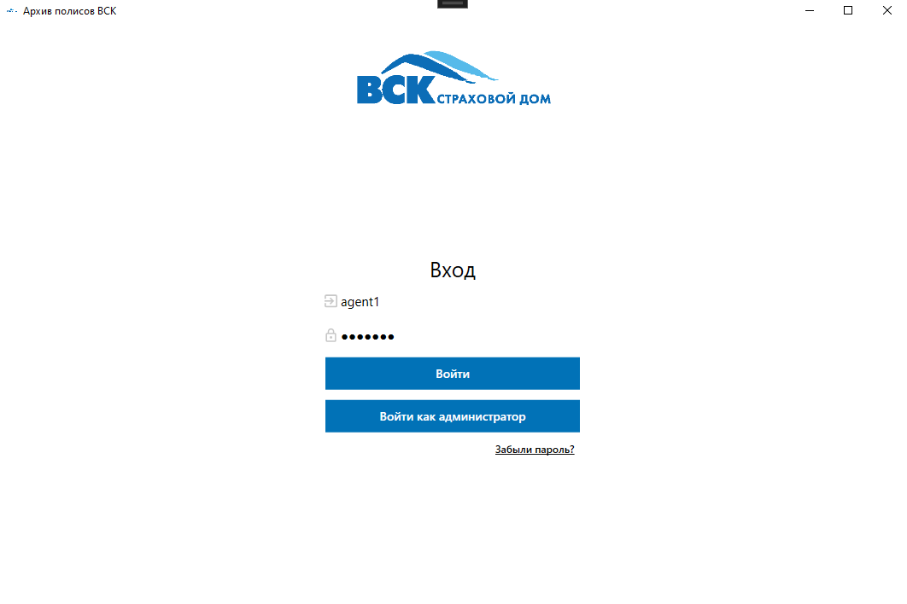

Рисунок 1 - Форма авторизация пользователей

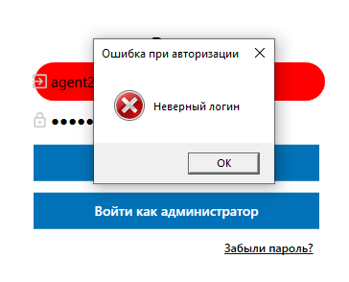

Рисунок 2 - Ошибка при вводе неправильного логина

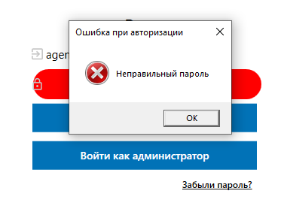

Рисунок - 3 - Ошибка при вводе неправильного пароля

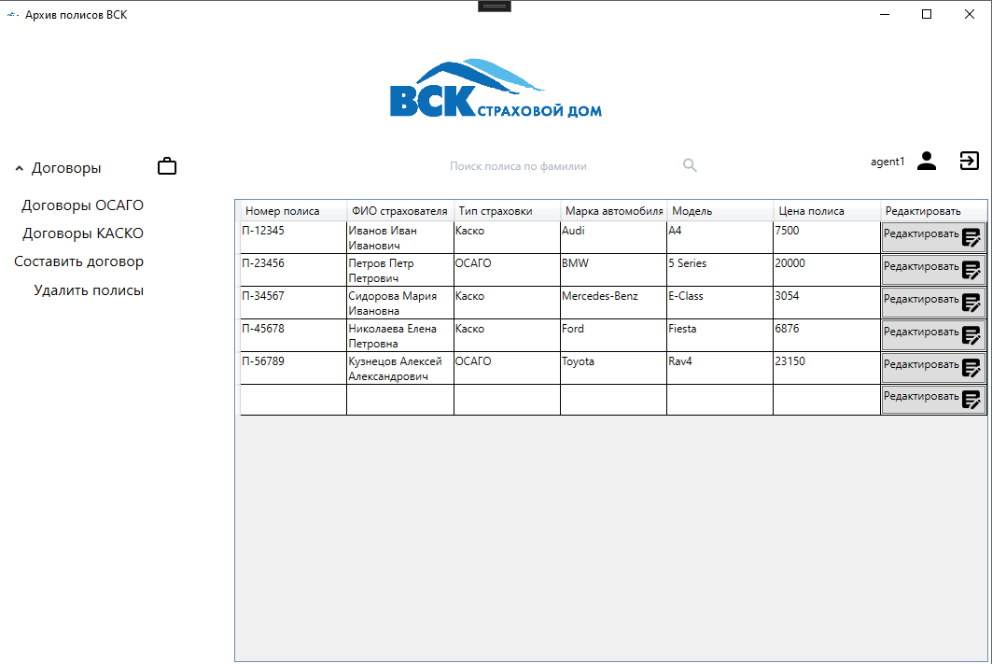

Рисунок 4 - Главная страница страхового агента

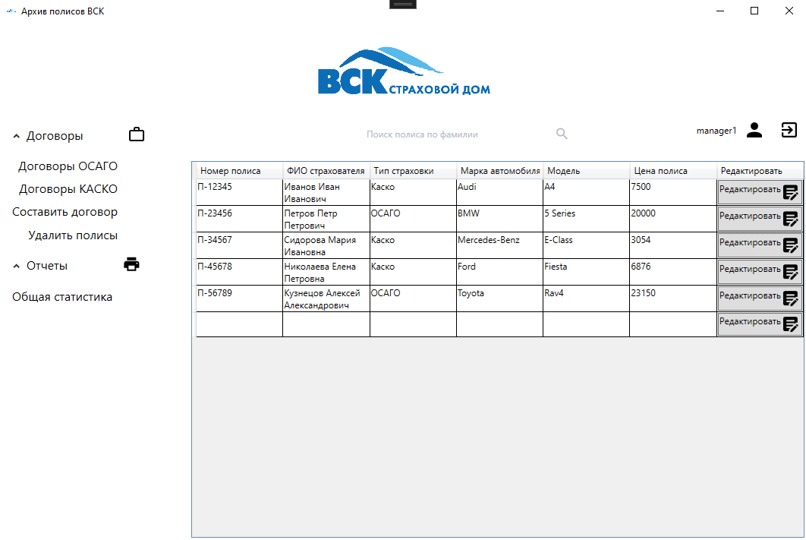

Рисунок 5 – Главная страница от лица менеджера

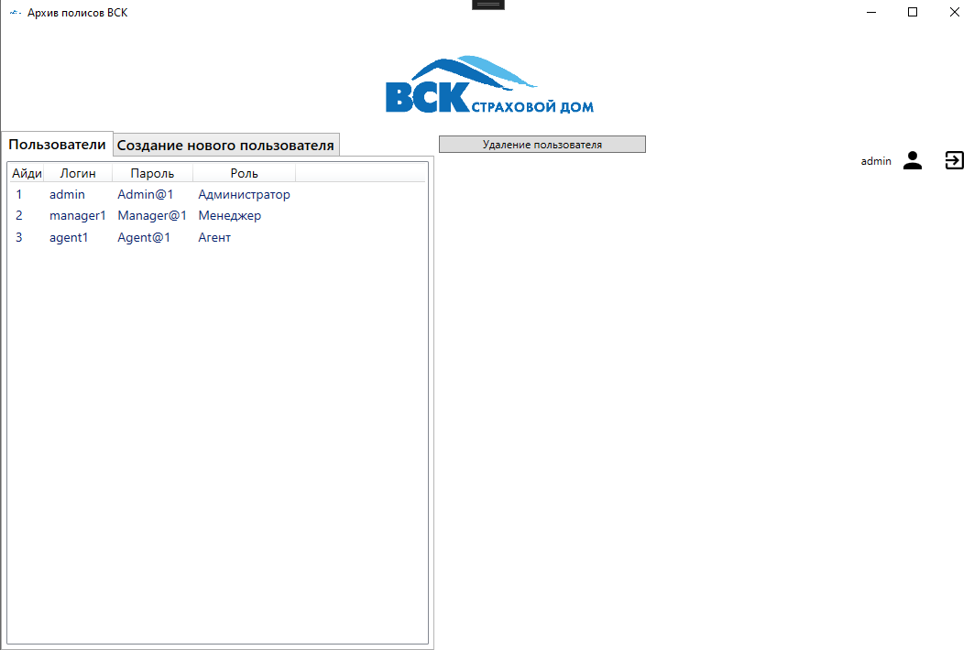

Рисунок 6 – Главная страница от лица администратора



Рисунок 7 – Кнопка выхода, перенаправляет пользователя на окно авторизации

**Задача 2.** Регистрация новых пользователей.

Регистрировать новых страховых агентов и менеджеров может только администратор.

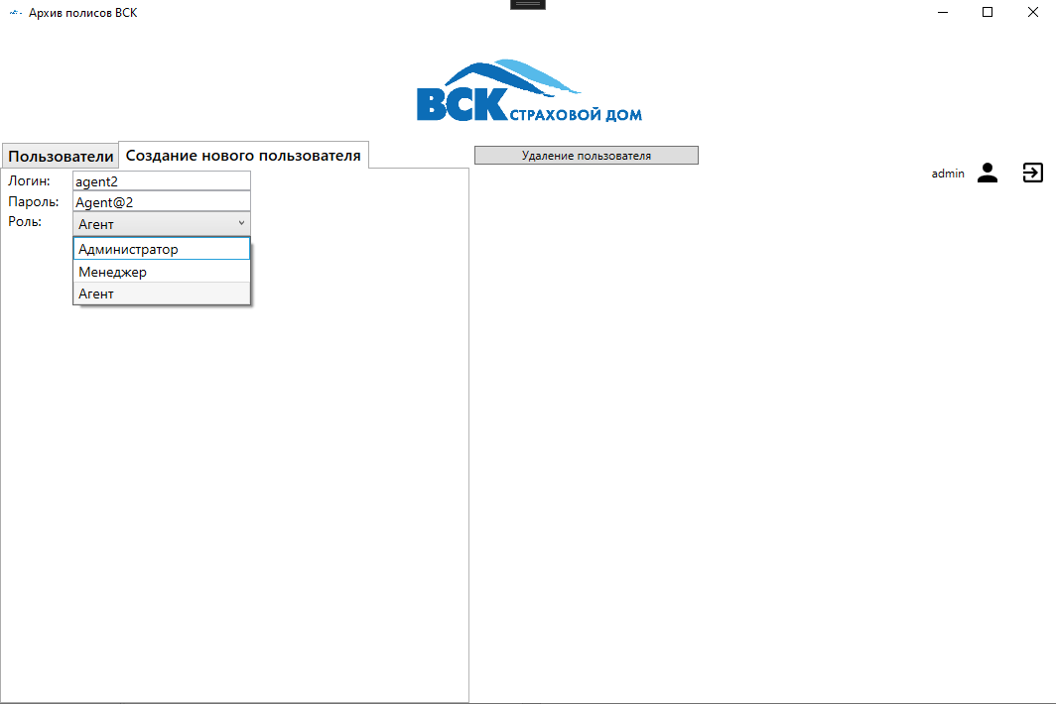

Рисунок 8 – Регистрация новых пользователей

При этом, администратор не может создать другого администратора. При попытке создания администратора будет появляться ошибка.

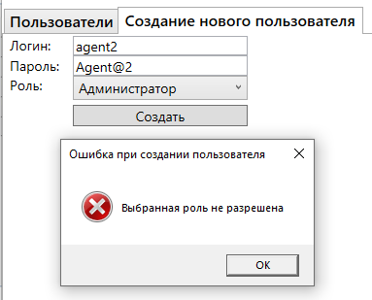

Рисунок 9 – Попытка создания администратора

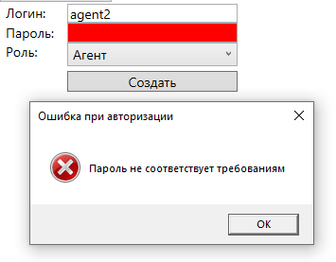

Рисунок 10 – Ошибка при несоответствии пароля

Для проверки пароля на соответствие используется класс PasswordValidator, который проверяет на правильный ввод данных.

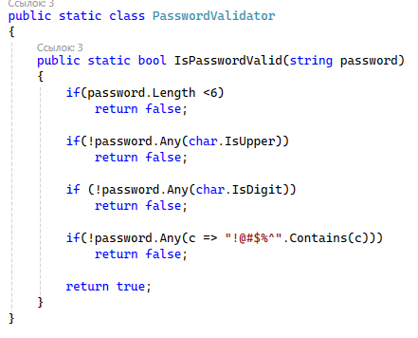

Рисунок 11 – Класс для проверки пароля на соответствие требованиям

**Задание 3. Доступ к информации.**

**Задача 1.** Определить иерархию доступа к информации для различных участников системы.

В моей системе существует только 3 вида пользователей: администратор, менеджер, страховой агент.

При авторизации администратор обязан входить по своей кнопке «Войти как администратор»

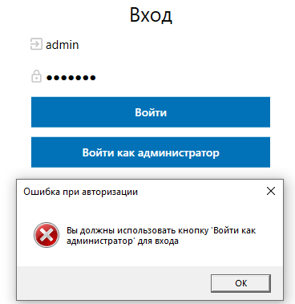

Рисунок 12 – Ошибка, возникающая из-за попытки входа как администратор по кнопке «Войти»

Администратор может только просматривать всех созданных пользователей, создавать новых пользователей, удалять пользователей и просматривать свой личный профиль.



Рисунок 13 – Главная страница администратора



Рисунок 14 – Создание новых пользователей

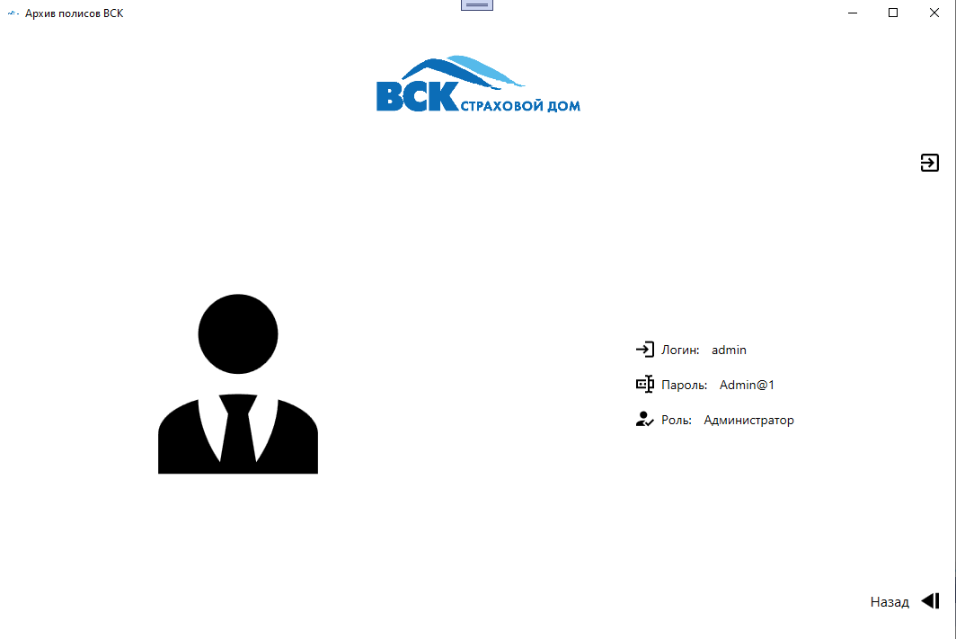

Рисунок 15 – Просмотр своего профиля

При авторизации менеджер и агент должны использовать кнопку «Войти» для успешного входа в систему.

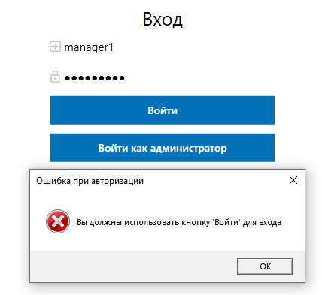

Рисунок 16 – Ошибка, возникающая при попытке войти как менеджер или агент по кнопке «Войти как администратор»

Менеджер может просматривать полисы, сортировать их, добавлять полисы, удалять полисы, редактировать полисы, искать полисы по фамилии, запрашивать общую статистику по полисам в Excel и просматривать свой профиль.



Рисунок 17 – Главная страница менеджера

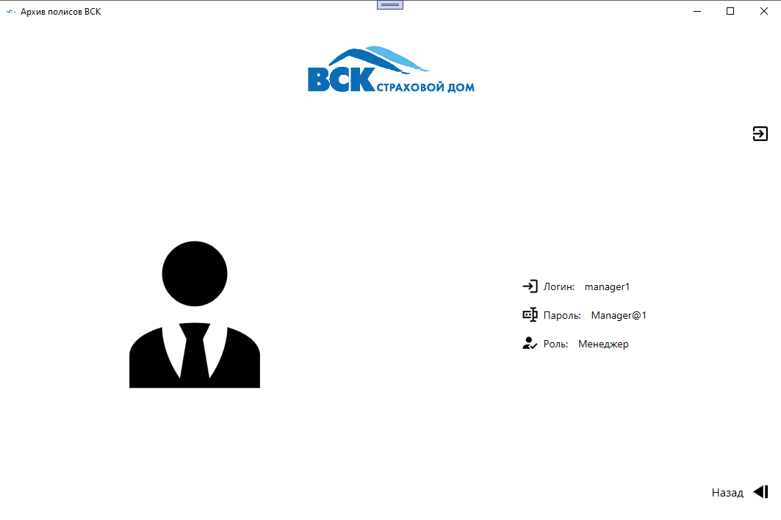

Рисунок 18 – Личный профиль менеджера

Страховой агент может просматривать полисы, сортировать их, добавлять полисы, редактировать полисы, удалять полисы, искать полисы по фамилии и просматривать свой профиль.



Рисунок 19 – Главная страница страхового агента

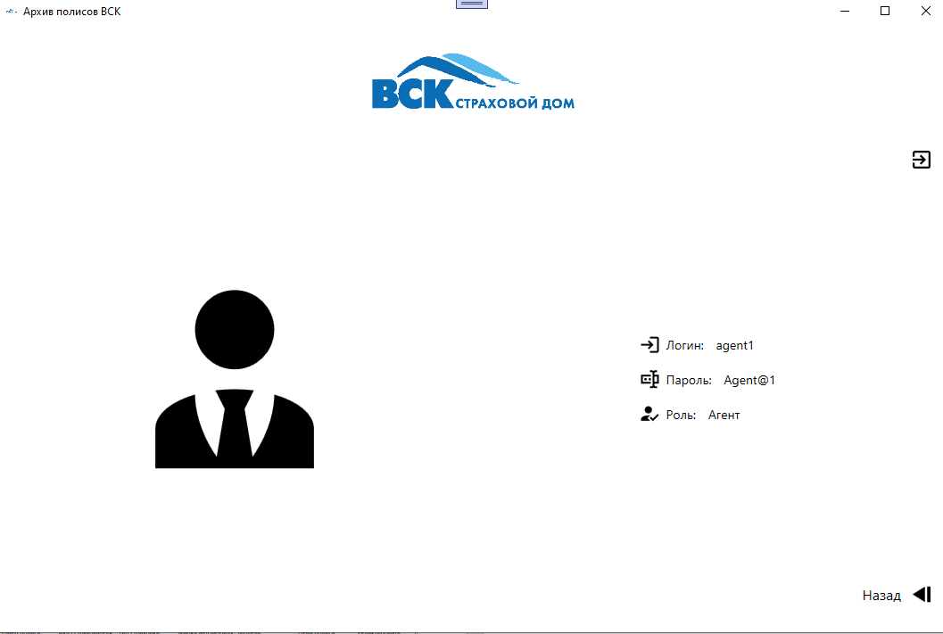

Рисунок 20 – Профиль страхового агента

Для разграничения ролей пользователей создано статичное поле RoleID в классе ClassFrame.

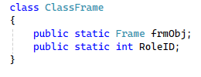

Рисунок 21 – Статичное поле RoleID

При авторизации пользователей это поле приравнивается к UserID.



Рисунок 22. Приравнивание RoleID и UserID

Благодаря этому приравниванию на странице, где мне нужно сделать разграничение ролей я прописываю следующее

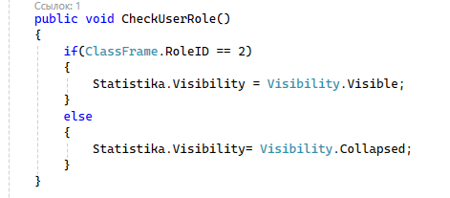

Рисунок 23 – Проверка роли на разрешение просматривать элемент

**Задание 4. Создание данных.**

**Задача 1.** Создание формы для добавления полиса.

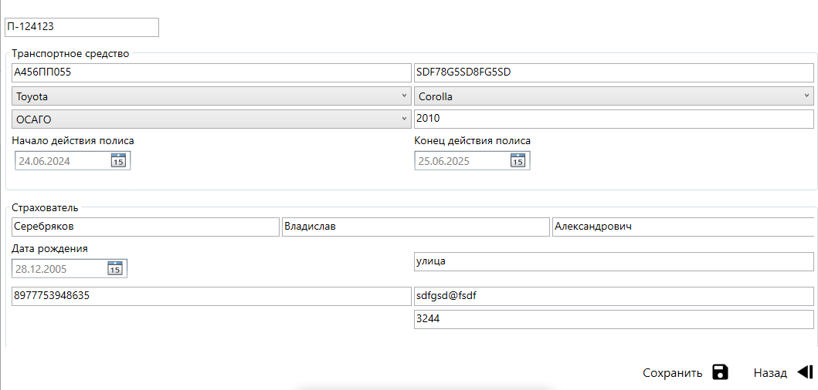

Рисунок 24 – Форма для добавления полиса



Рисунок 25 – Отображение полиса в системе

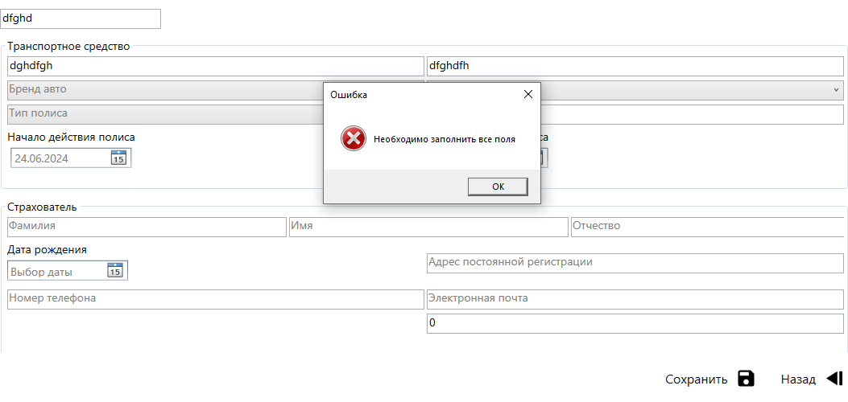

Рисунок 26 – Ошибка при не заполнении всех данных

Поля «Год выпуска авто», «Общая стоимость» и «Номер телефона» нельзя заполнить буквами и символами, только цифрами. При попытке ввести буквы или символы в эти поля ничего вводиться не будет.

Поля «Фамилия», «Имя», «Отчество» нельзя заполнить цифрами и символами, только буквами. При попытке ввести цифры или символы в эти поля ничего вводиться не будет.

В поле «Электронная почта» нельзя вводить кириллицу. При попытке ввести кириллицу в это поле ничего вводиться не будет

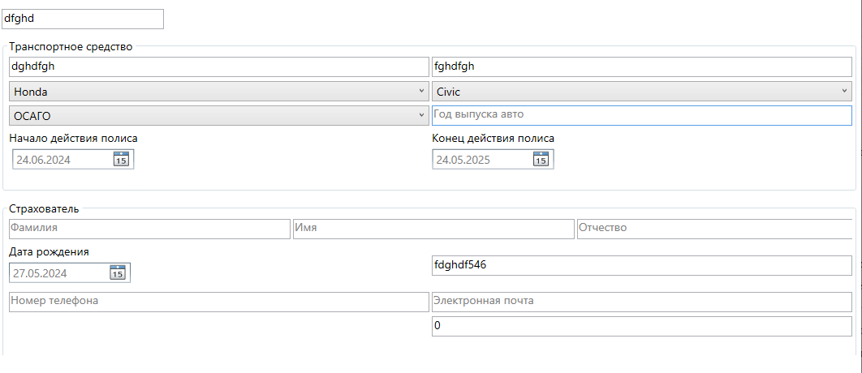

Рисунок 27 – Попытка ввести неверные значения в некоторые поля

**Задание 5. Отображение данных.**

**Задача 1.** Отображение данных, необходимых для работы.

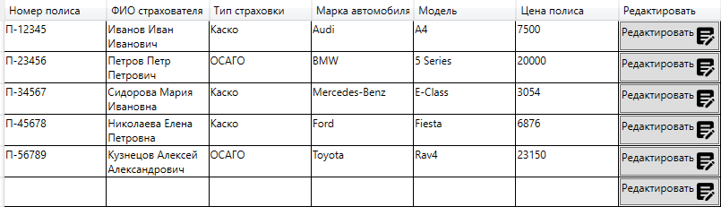

Рисунок 28 – Отображение данных

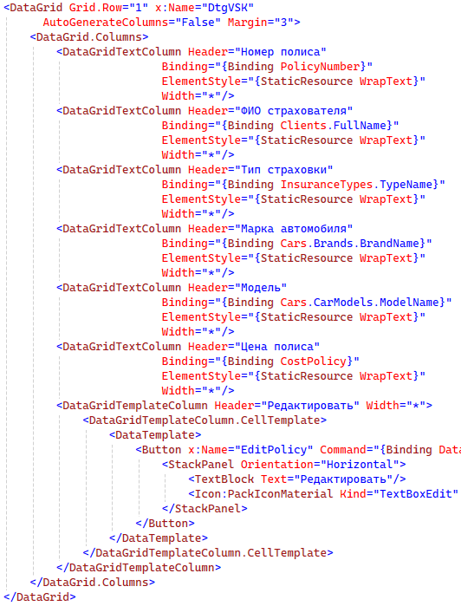

Рисунок 29 – Привязка данных для отображения данных

**Задача 2.** Этапы обработки заказов.

В системе не существуют заказы, которые должны проходить проверку сотрудников. При создании нового полиса данные вносятся в базу данных и сразу сохраняются. Проверка ново созданных полисов осуществляться не должна, поскольку в архив вносятся данные, которые уже прошли проверку системы ВСК.

**Задача 3.** Фильтрация и поиск данных.

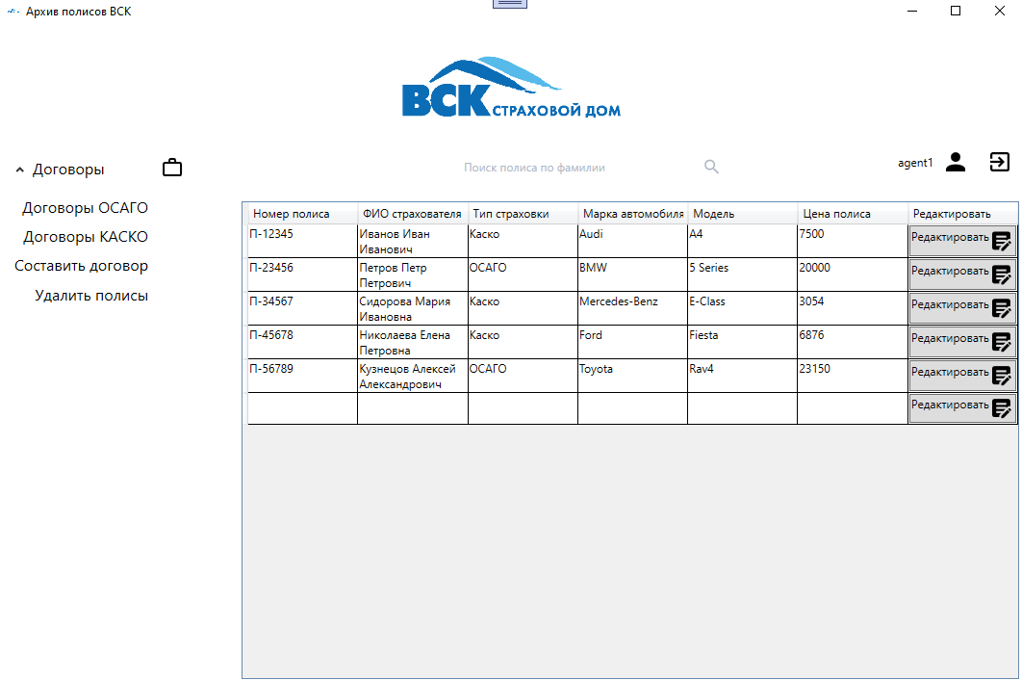

Рисунок 30 – Фильтрация осуществляется по кнопкам «Договоры ОСАГО» и «Договоры КАСКО»

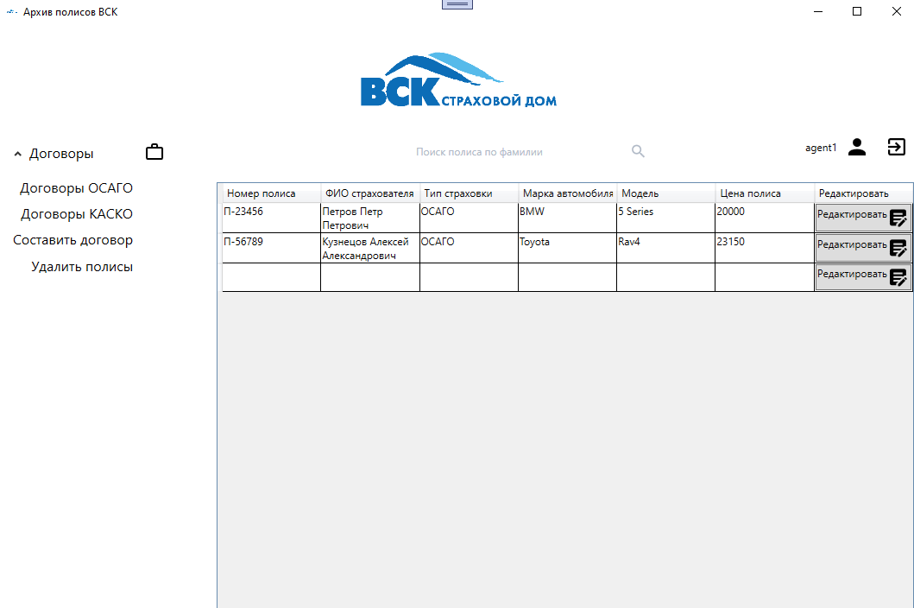

Рисунок 31 – Фильтрация по договорам ОСАГО

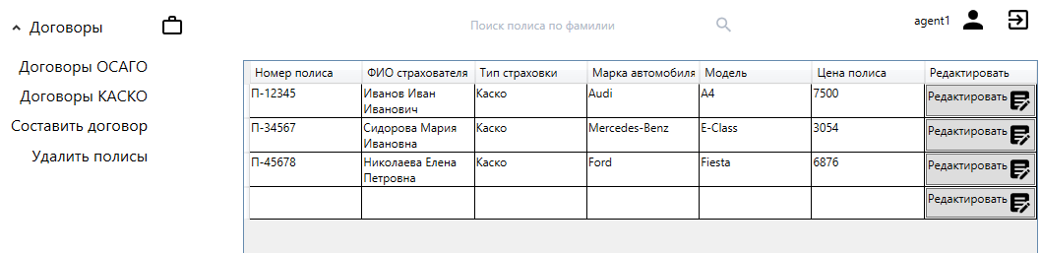

Рисунок 32 – Фильтрация по договорам КАСКО

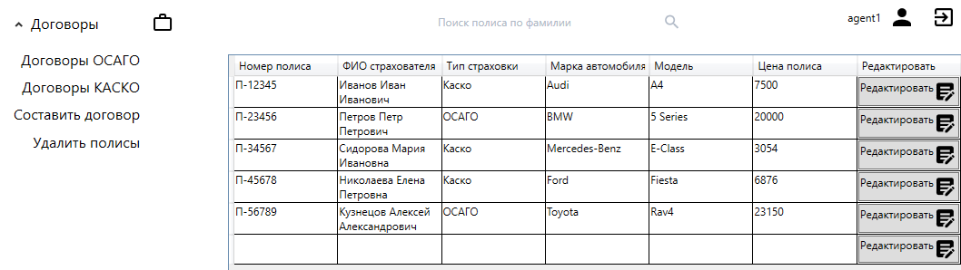

Рисунок 33 – Сброс фильтрации осуществляется по нажатию на туже кнопку, что и сама фильтрация

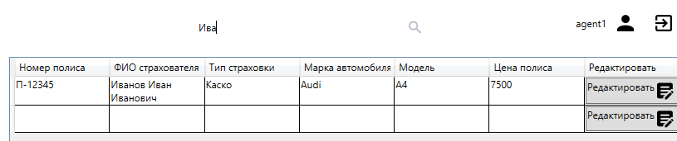

Рисунок 34 – Поиск полиса по фамилии

Для поиска полисов был написан следующий код:

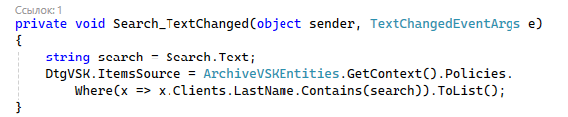

Рисунок 35 – Код для поиска по фамилии

Для фильтрации полисов по типу страховки был написан следующий код:

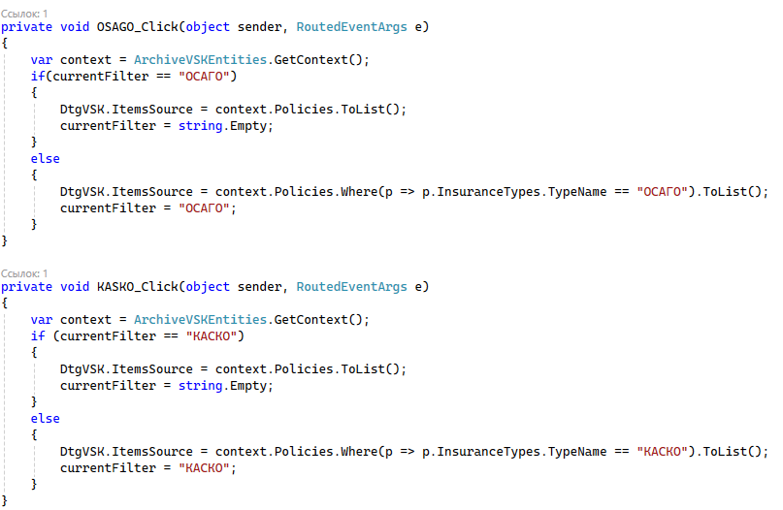

Рисунок 36 – Код для фильтрации полисов

**Задание 6. Создание отчетов.**

**Задача 1.** Экспорт данных в формат удобный для печати.

Входим как менеджер и нажимаем на контейнер «Отчеты»



Рисунок 37 – Нажимаем «Отчеты»

В раскрывшемся списке нажимаем «Общая статистика»

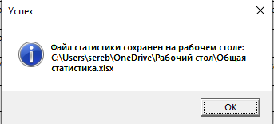

Рисунок 38 – Сообщение об сохранении файла на рабочий стол.



Рисунок 39 – Общая статистика выводится в Excel

**Задание 7. Работа с кодом.**

**Задача 1.** Придерживаться стандартов написания кода.

Идентификаторы соответствуют стилю CamelCase. Примеры:

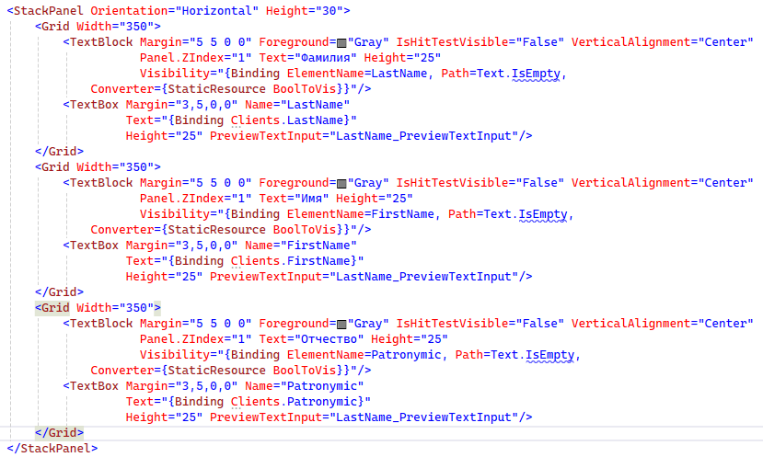

Рисунок 40 – Код в стиле CamelCase

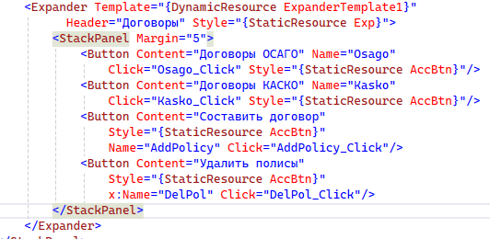

Рисунок 41 – Код в стиле CamelCase

Максимальная длина строки не превышает 80 символов. Примеры:

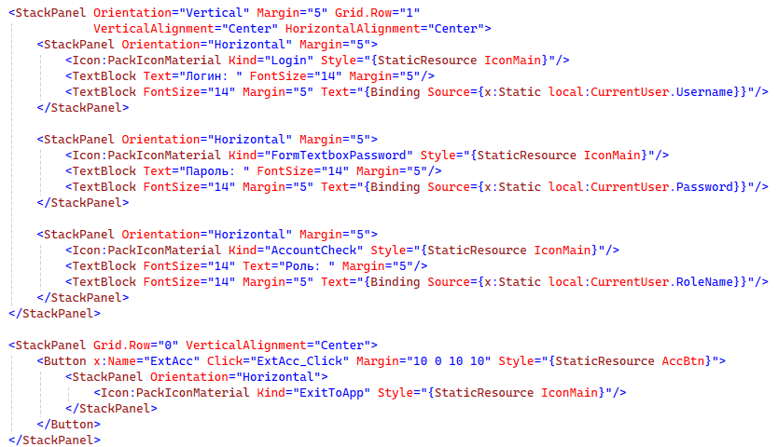

Рисунок 42 – Длина строки не превышает 80 символов

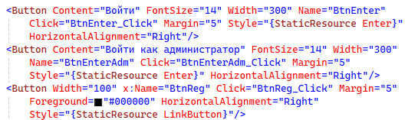

Рисунок 43 – Длина строки не превышает 80 символов

Комментирование не присутствует. Используется не более одной команды в строке

**Задание 8. Тестирование.**

**Задача 1.** Создать пять модульных тестов на проверку различных комбинаций условий ввода пароля.

В проекте своего приложения создаю новый проект.



Рисунок 44 – Создание нового проекта

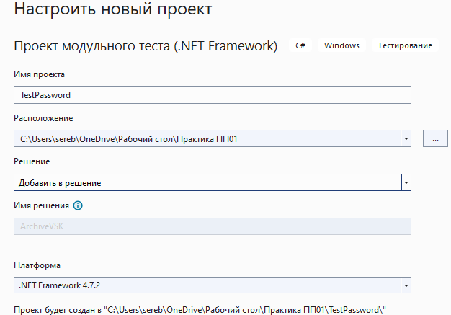

Рисунок 45 – Создаю в новом решении проект модульного теста

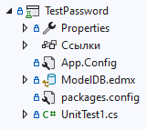

Рисунок 46 – Присоединяю БД

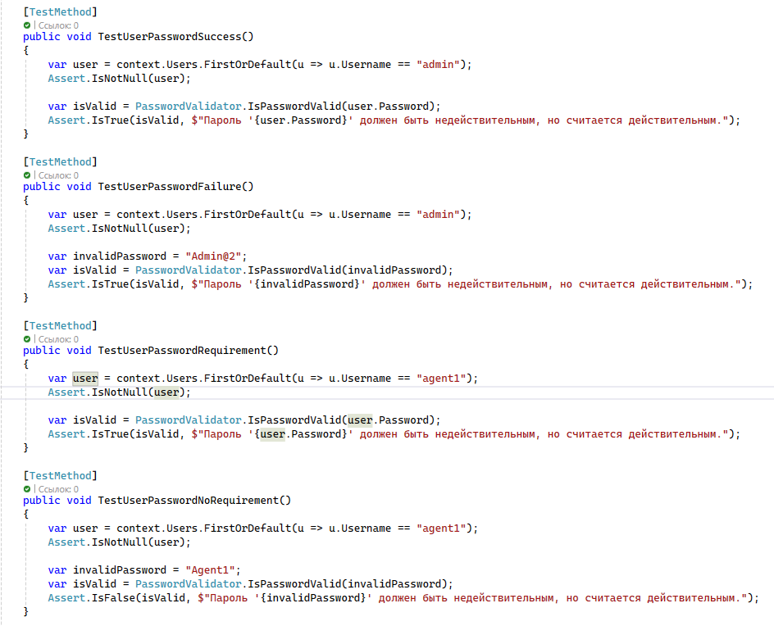

Рисунок 47 – Прописываю методы для тестирования

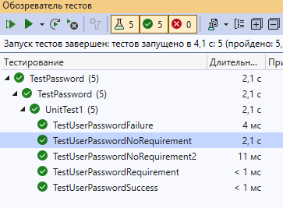

Рисунок 48 – Все тесты выполнены

**Задание 9. Соответствие стилю.**

**Задача 1.** Должен быть выдержанный единый стиль.

  
Рисунок 49 – SplashScreen приложения

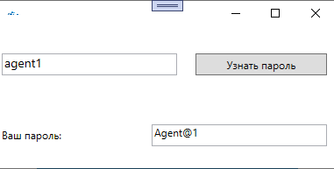

Рисунок 50 – Окно «Забыли пароль?»



Рисунок 51 – Окно авторизации



Рисунок 52 – Основная страница для агентов и менеджеров



Рисунок 53 – Основная страница для администратора



Рисунок 54 – Страница профиля каждого сотрудника



Рисунок 55 – Страница добавления нового полиса



Рисунок 56 – Страница создания нового пользователя

1. **Предложения по дальнейшему совершенствованию уровня автоматизации и информатизации предприятия.**
2. Внедрение системы искусственного интеллекта для автоматизации обработки заявок клиентов и выдачи страховых полисов.
3. Разработка мобильного приложения для клиентов, позволяющего отслеживать статус своих страховых полисов, подавать заявки на страхование и получать консультации.
4. Внедрение электронной подписи для ускорения процесса заключения договоров страхования и сокращения использования бумажных носителей.
5. Создание единого информационного пространства для сотрудников компании, предоставляющего доступ к необходимой информации и инструментам для работы в любое время и в любом месте.
6. Улучшение системы аналитики данных для более эффективного управления рисками и принятия стратегических решений.

**ЗАКЛЮЧЕНИЕ**

*Цели практики:* Закрепление и совершенствование приобретенных в процессе обучения профессиональных умений, обучающихся по изучаемой специальности, развитие общих и профессиональных компетенций, освоение современных производственных процессов, адаптация обучающихся к конкретным условиям деятельности организаций различных организационно-правовых форм.

Задачи практики:

• подготовка студента к выполнению основных профессиональных функций в соответствии с квалификационными требованиями;

• ознакомление студентов непосредственно на предприятиях, в учреждениях и организациях с передовой техникой и технологией, с организацией труда;

• изучение методики проектирования программного обеспечения вычислительной техники и автоматизированных систем;

• приобретение практических навыков по разработке программного обеспечения, сопровождению и эксплуатации компонентов автоматизированных систем обработки информации и управления;

• изучение эффективности функционирования автоматизированных информационных систем предприятия, анализ качества работы и исследование проблем автоматизированных информационных систем на предприятии;

• закрепление и совершенствование знаний и практических навыков.

Ознакомился со своим рабочим местом и с руководителем практики от организации САО Страховой Дом «ВСК» Сидоровым Михаилом Александровичем.

Проанализировал программное и аппаратное обеспечение компании.

Создал десктопное приложение «Архив полисов «ВСК»».

Задачи, поставленные на практику ПП.01. Разработка программных модулей были выполнены, цель была достигнута.